课题 | 三下 Unit4 Have fun after class (Wrap-up time&Assessment time)
年级 | 三年级 | 执教人 | 新北区龙虎塘第二实验小学 恽丽玲
教材 分析 | What：三下 Unit 4 Have fun after class 属于“人与自我”主题范畴，涉及“学校、课程，学校生活与个人感受”和“身边的事物与环境”两个子主题。Wrap-up time 板块创设综合性学习活动Plan your after-class activities，通过听力练习和讨论快乐课间召集令，帮助学生将课堂所学迁移运用到实际生活中去。  Why：以“我”为视角，学生在课后活动的情境中寻找和创造乐趣，学习如何描述人和物品的位置，培养学生合理规划课后时间、丰富课余生活的能力。联系时事热点“2·15行动”，学生能理解该政策对身心健康的促进作用，树立“劳逸结合”意识。通过合理规划课间活动，了解所需物品所在方位，培养逻辑思维。  How: 本版块在不同情境中复现学生活动及方位的词汇，如：draw pictures，play... ， read , in, under, by... ；谈论活动及方位的核心句型：I want to...Where’s the...?It’s in/on/under/by.... 让学生明白核心词汇和句型在情境中的语用功能，学会在活动中综合运用所学语言，自主规划课后活动，培养时间管理和课后活动规划能力。
课时 学情 分析 | 已有基础：学生在前两课时已学习动词短语play hide and seek, draw pictures,fly paper planes及部分方位under,behind,on,by...和地点词汇in the playground, in the garden。  兴趣点：学生喜爱游戏化任务和生活实践，对于自己规划15分钟课间活动非常感兴趣，且乐于交流、分享。  难点：draw and guess,play chess/ping-pong, I want to+活动+地点，Where’s...It’s+地点等比较难；结合时间与空间限制（15分钟、校内场地），合理搭配活动与地点有一定困难。
课时 教学 目标 | 通过本节课的学习，学生能够：  1. 通过复习story time，学生能巩固描述活动和方位的词汇和句型，再现本单元核心语言。（学习理解）  2. 通过听录音捕捉关键信息，将人物、活动和位置进行匹配，学生能进一步提升信息筛选和逻辑能力，在语言学习和实际应用中打下坚实基础。（学习理解）  3. 通过回顾上节课内容，结合2·15行动，学生能拓展学习课间活动词汇如draw and guess,play chess,jump rope，学生能学会安全、高效利用课间15分钟。在练习中能总结如何制定一个课间计划。（运用实践，迁移创新）  4. 通过快乐课间计划熟练运用本单元核心句型，学生能深化对Big question的理解，将课堂所学应用到实际生活中，培养时间管理和课后活动规划能力，促进其口语能力、书面表达能力及核心素养的综合提升。（运用实践，迁移创新）

重难 点 | 1. 能够在实际情境中准确运用方位介词，清晰表达人物及物品的位置  2. 结合时间与空间限制（15分钟、校内场地），用核心句型合理搭配活动与地点  3. 能回顾和总结本单元关于“丰富多彩的课余生活”的学习内容，回应本单元 Big question
课前 准备 | 1. 学生第二课时的课后书写作业。  2. 学生能够对第二课时的内容进行回顾、复现或问答。
整体 思路 |  |  |  | 1. Chant and review.  2. Review and say.
  Step 1
  Pre-reading
  通过 Chant 激发学生 学习兴趣，复习字母 f和v的发音， 能在情景再现 Story time 相关内容，聚焦 主 题 意 义 ，复习一些课间活动和方位表达。
  3. Listen and match.
  Where’s XX?He’s/She’s...
  
  I’m...I want to...
  学生能通过听的方 式提取关键信息，了解课本人物的课间活动计划，完成人物与活动 事件和方位的匹配，并使用核心句型操练，在教师铺设的学习梯度下不断地思考中切身体会课本人物课间活动的规划并一步步探究主题意义。
  -Where’s ...?-It’s....
  4. Think and answer.
  How do you have fun after class?
  5.Judge and think
  (Choose wisely,play safely.)
  6.Think and say
  How to make a plan?
  7.Guess and say
  I want to___(活动)___(地点).
  But where’s______?
  Oh,it's_____(地点).
  学生内化本单元核心语言，通过对十五分钟课间进行合理的规划，完成快乐课间计划，将本单元核心语言落实到书面。
  8.Talk and write
  (Happy Activity Plan)
  9..Chant and summary
  【Must do】
  1.Read the picture book and finish the working sheet.
  2. Assessment for Unit 4.
  【Choose to do】
  Know more after-class activities.
整体 思路
  Step 2
  While-reading
整体 思路
  Step 3
  Post-reading
整体 思路
  Step 4
  Homework

教学 过程 | 教师活动 | 学生活动 | 设计意图
Step 1 Pre-rea ding | 1. Chant and review  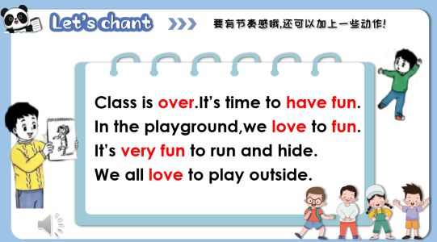  2. Review and say  1)How do the students have fun after class?  2)choose and act?  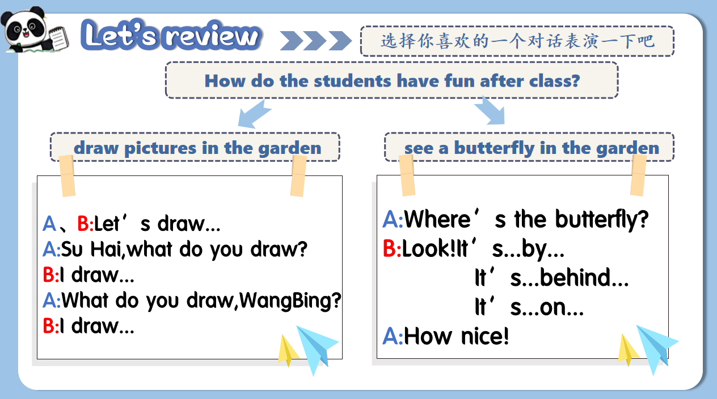 | 1.Chant and review  Students chant things and review the pronuciation of f ＆v.  2. Ask and answer  Students act the story time(pair work) | 概括与整合：课前通 过 Lead in 中的 Chant ，激发学生兴 趣，使学生在朗朗上 口 的 节 奏 中 感 受课间的快乐和第一课 时 新授 的字母f和v正确的 发 音，与学生形成良好的互动。  通过复习和同桌问答，使 学生对Story time内容进行整体的回 顾 与 梳 理 ，初步复习活动及方位介词。
Step 2  While  -reading | 3. Listen and match  1) Do exercise  (What do the students want to do after class?)  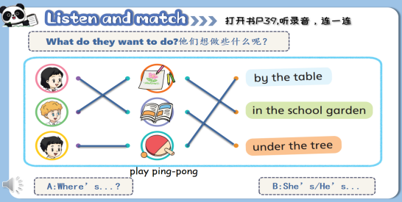  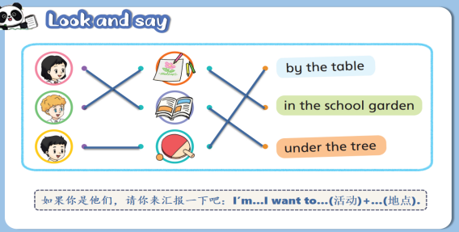  4.Think and answer  Big question:How do you have fun after class?  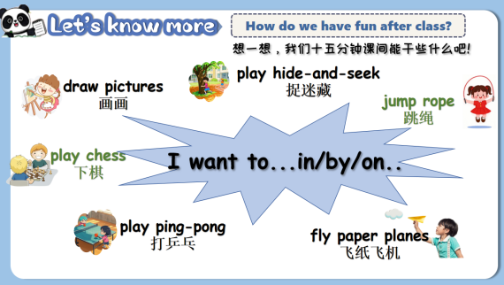  5.Judge and think  Are they right?Why?.  Choose wisely,play safely.  6.Think and plan  How to make a plan?  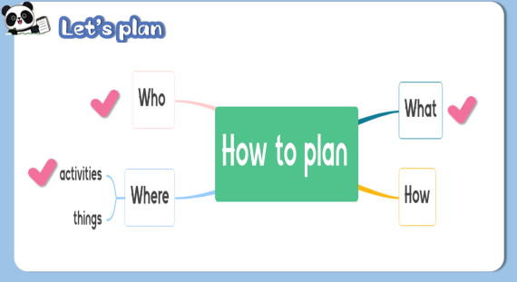  7.Guess and say  I want to_____(活动)______(地点).  But where’s______?Oh,it's_____(地点) | 3. Listen and match  1) do exercise  2)Ask and answer  Where is...’s...?  He’s/She’s....  3)Look and say  I’m...I want to...  4)Guess and say  Where’s ...’s...?  Maybe/I think it’s...  - Think and answer  I want to ...in/on/under/by...  5.Judge and think  Judge the pictures  6.Think and summary  Do the exercise  Summary  (How to make a plan)  7.Guess and say  I want to___(活动)___(地点).  But where’s______?  Oh,it's_____(地点) | 分析与判断：通过听力练习引导学  生熟悉课本人物课间活动计划以及所需物品的地点，为后续自己课间计划的表达分解方位难点。学生能谈论人物和物品所在方位。  通过2·15政策，提出15分钟课间的活动规划，引导学生合理选择课间活动及地点，分解计划表达所需的核心句型，扩展学生可以进行的课间活动情境，在新情境中操练语言知识。  内化与运用：通过教 师示范性铺设学习 路径，激发学生思考 评判，引 导 学 生将课间活动与可以进行活动的地点进行匹配与内化，帮助学生学习和运用语言知识、语言技能，形成新的知识结构，并进行准确、丰富、完整的语言表达。同时，提醒学生选择合适的场所进行课间活动，做到快乐课间，文明课间活动。  学生通过学习他人的计划，归纳总结出如何制作自己的课间计划，学会运用语言知识。
Step 3  Post-r eading | 8.Talk and write  Happy Activity Plan（快乐课间计划）  This is my plan.  I want to_____(活动)______(地点).  But where’s______?Oh,it's_____(地点)I’m very______.  .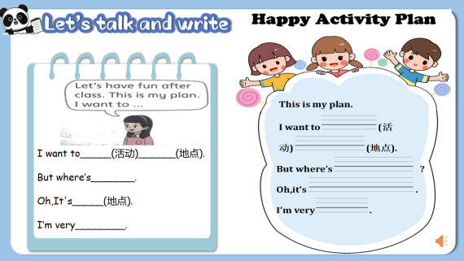  9.Chant and summary  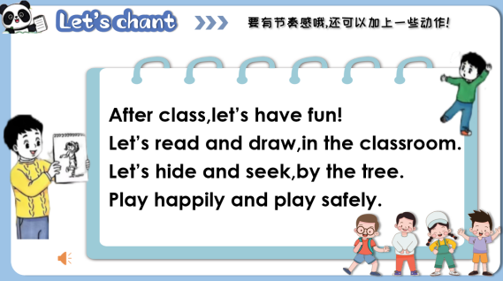 | 8.Talk and write  This is my plan.  I want to_____(活动)______(地点).  But where’s______?Oh,it's_____(地点)I’m very______.  9.Chant and summary  Chant together | 想象与创造：  结合教育部2·15行动，通过制定快乐课间计划，引导学生综合描述自己的课间计划，并落实到笔头是学生对课堂最好的反馈。学生反复操练本单元核心句型，从课本延伸到现实生活。并通过Chant总结课间计划，引导学生总结本课所学。
Step 4 Home work | Must do（必做）:  1. Read the picture book and finish the working sheet.读一读老虎来了的绘本并完成作业单。  2.Assessment for Unit 4.完成课课练。  Choose to do（选做）：  Know more after-class activities.  了解更多的课间活动并丰富你的课间计划吧。
板 书 | 